Миссия 3. Оборона мостов.

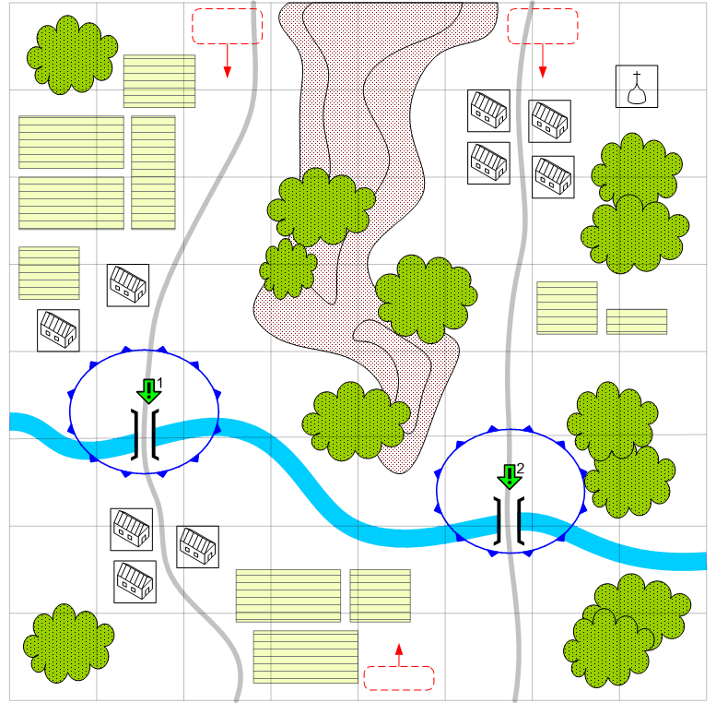

Размер: 7 на 7
Местность: Вечер. Европа. Карта визуально разделена грядой высоких холмов. Через реку – два моста.

Войска игрока:
Стартовые войска:
По усмотрению дизайнера в соответствии с общей схемой подкреплений для главы.

Подкрепления:
Пехота.
ПТО.
Истребители.
Средние танки (бонус).
Лёгкие зенитки (бонус).

Войска противника.
Стартовые войска:
По усмотрению дизайнера в соответствии с общей схемой подкреплений для главы.

Подкрепления:
По усмотрению дизайнера в соответствии с общей схемой подкреплений для главы.

Основное задание.
1. Защитить мост на востоке.
2. Защитить мост на западе.

Условия поражения.
У игрока нет на карте юнитов, нет подкреплений, или разрушены мосты.

Дополнительная информация:
У игрока две группы войск обороняют два моста и предмостное пространство на северном берегу. Задача не потерять ни один из мостов. Причём защищать нужно именно зоны перед каждым из мостов. Достаточно стандартная оборонительная миссия. Игроку нужно выдержать несколько ожесточённых атак неприятеля.

Рекомендовано подкреплений: 3

